Nomes: Henrique Vital Carvalho RA: 22.119.078-8

Nome: Antonio Gustavo RA: 22.119.001-0

Exercicio do Criterio de Provas

Arvore: 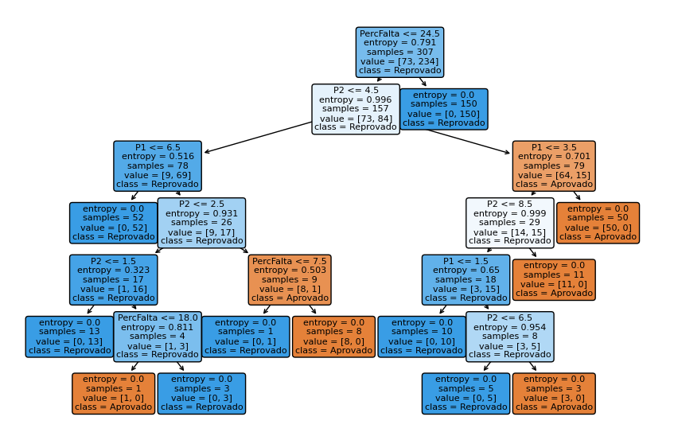

Predição: 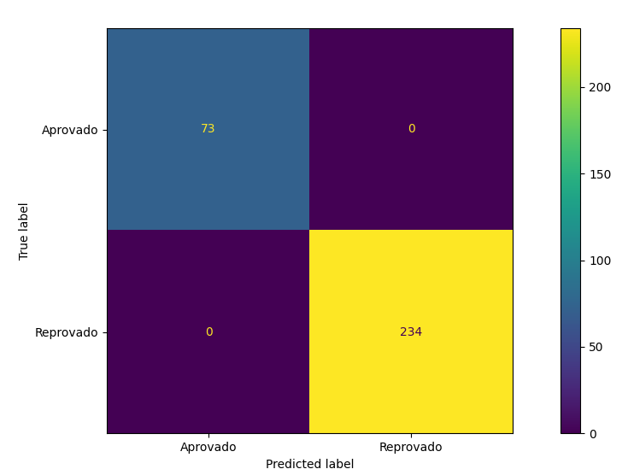

Exercicio Banco:

Arvore:

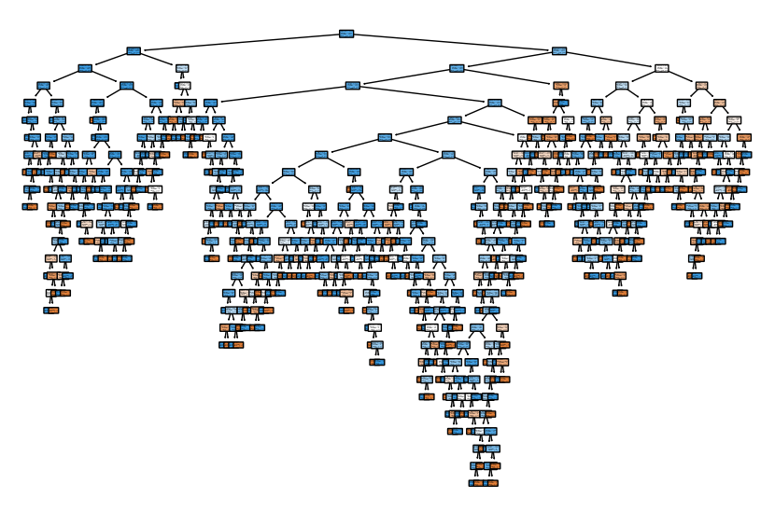

Predição:

